ФЕДЕРАЛЬНОЕ ГОСУДАРСТВЕННОЕ БЮДЖЕТНОЕ
ОБРАЗОВАТЕЛЬНОЕ УЧРЕЖДЕНИЕ ВЫСШЕГО ОБРАЗОВАНИЯ
«РОССИЙСКАЯ АКАДЕМИЯ НАРОДНОГО ХОЗЯЙСТВА И
ГОСУДАРСТВЕННОЙ СЛУЖБЫ ПРИ ПРЕЗИДЕНТЕ РОССИЙСКОЙ ФЕДЕРАЦИИ»
Институт экономики, математики и информационных технологий
Кафедра «Прикладная информатика»

Дисциплина: «Программная инженерия»
Отчет по заданию № 4
Тема: «Модель жизненного цикла и архитектура системы»

Выполнил:
Студент группы ЗБ-ВР-23
Кривошеев Егор Денисович
Проверила:
Ольховая Анастасия Михайловна

Москва
2026
Задание 4
1.Модель жизненного цикла
Для разработки информационной системы управления рестораном выбрана итеративная модель жизненного цикла. Этот выбор обусловлен тем, что систему целесообразно создавать поэтапно, постепенно наращивая функционал. Это позволяет уже после первой итерации получить работающий прототип, протестировать его и учесть замечания перед добавлением более сложных модулей. Такой подход снижает риски создания ненужного функционала и позволяет уложиться в ограниченный бюджет малого бизнеса.
Итерация | Что разрабатывается
1 | Базовый модуль бронирования: карта зала, создание брони гостем, подтверждение администратором.
2 | Модуль заказов: интерфейс официанта, передача заказов на кухню/бар, статусы готовности.
3 | Модуль управления меню и стоп-листами: добавление блюд, управление наличием блюд и их ингредиентов.
4 | Аналитика и отчеты: дашборд для владельца, статистика выручки и популярности блюд.

2.Описание архитектуры системы
Таблица архитектуры системы
Модуль | Назначение
Модуль интерфейса клиента | Позволяет гостю просматривать меню, выбирать дату и время, бронировать столик и отменять бронь.
Модуль рабочего места сотрудника | Предоставляет интерфейс для официантов (создание заказов), поваров (просмотр заказов) и администраторов (управление залом).
Модуль бизнес-логики | Обрабатывает все запросы: проверяет свободные столики, рассчитывает суммы чеков, управляет стоп-листами, распределяет заказы между кухней и баром.
Модуль уведомлений | Отправляет SMS или push-уведомления гостям о подтверждении брони, а также оповещает официантов о готовности блюд.
База данных | Хранит всю информацию: профили пользователей, карту зала, историю бронирований, меню, состав заказов и финансовые отчеты.
Модуль авторизации и безопасности | Обеспечивает вход сотрудников в систему по логину и паролю, разграничивает права доступа.

Схема архитектуры системы
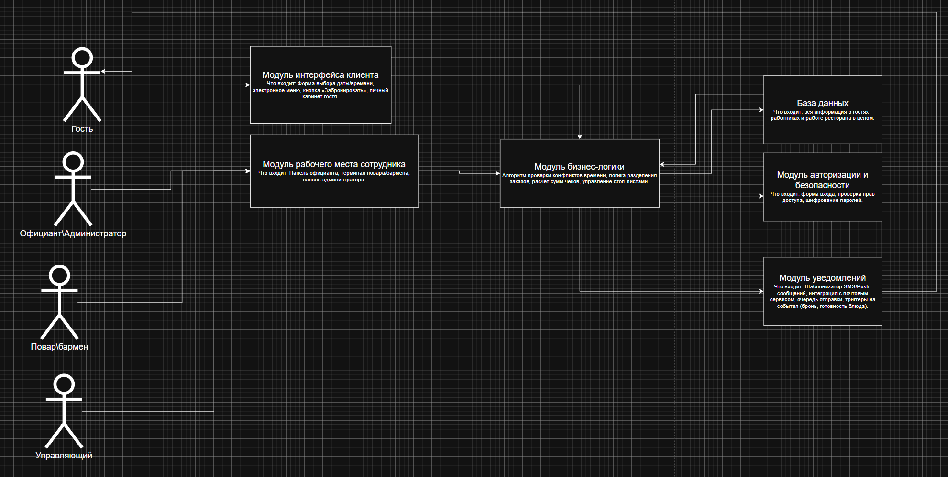
Рисунок 1 – Схема архитектуры системы

